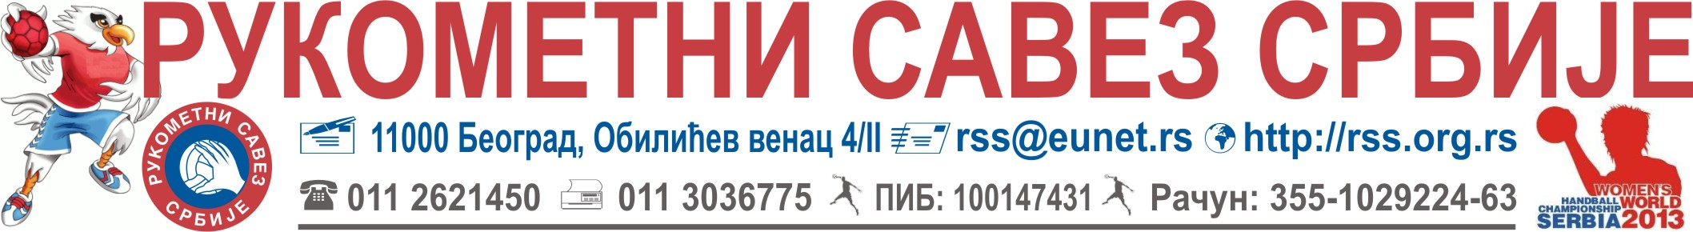
Број: 10 – 192/4 Београд, 27.04.2012.

СПИСАК ИГРАЧА КАНДИДАТА ЗА САСТАВ
РЕПРЕЗЕНТАЦИЈЕ СРБИЈЕ
Тренажни центар у Београду - хала Слодес, 30.04 - 01.05.2012.

КЛУБОВИМА РЕПРЕЗЕНТАТИВАЦА
ИГРАЧИМА РЕПРЕЗЕНТАТИВНИМ КАНДИДАТИМА

Поштовани,

РСС организује Тренинажни центар за голмане, играче кандидате за састав женске сениорске и кадетске репрезентације и мушке јуниорске репрезентације Србије. Играчи са овог списка су позвани да учествују у раду ТЦ РСС.
ИМЕ И ПРЕЗИМЕ |  | КЛУБ
1. | ОЉАЧА МАРИЈА | РК КЊАЗ МИЛОШ
2. | ЋОСИЋ ТИЈАНА | РК РАДНИЧКИ – ЛЕПЕНИЦА
3. | ЛЕЖАЈА СНЕЖАНА | РК ЦРВЕНА ЗВЕЗДА
4. | ВУКЛИШ ДАРЈАНА | РК ЦРВЕНА ЗВЕЗДА
5. | МИЛОВАНОВИЋ МАЈА | РК МЕДИЦИНАР
6. | АЛЕКСИЋ САНЕЛА | РК КИКИНДА
7. | РАДОВАНОВИЋ МИХАЈЛО | РК ПАРТИЗАН
8. | АРСЕНИЋ ЛУКА | РК ВОЈВОДИНА
9. | ТОМИЋ УРОШ | РК ЗАЈЕЧАР
10. | МАНОЈЛОВИЋ СТЕФАН | РК ЦРВЕНКА
11. | ЦУПАРА ВЛАДИМИР | РК СЦ ВОЖДОВАЦ
12. | РИСТИЋ ФИЛИП | РК КОЛУБАРА

Тренажни центар РСС спроводимо од понедељка 30.04. (два тренинга 11.00 – 13.00 и од 18.00 – 19.30 хала Слодес), до уторка 01.05. (09.30 – 11.30 хала Слодес). Играчи који су болдовани на списку, биће смештени у хотелу Слодес у Београду.
ОБАВЕЗЕ КЛУБОВА:
ОБАВЕСТИТИ ИГРАЧЕ О ПОЗИВУ – ОДМАХ ПО ПРИЈЕМУ, сносе трошкове превоза до и од Београда.
ОБАВЕЗЕ ИГРАЧА:
Понети личне ствари, спортску опрему ХУМЕЛ, опрему задужену на акцијама репрезентације, опрему потребну за тренинге, здравствену књижицу ПАСОШ.
ОКУПЉАЊЕ ИГРАЧА:
У ПОНЕДЕЉАК 30.04.2012. године Београду, хотел Слодес до 10.00 часова.

Срдачан поздрав!

селектор женске репрезентације тренер мушке јуниорске репрезентације
Саша Бошковић, с.р. Јокановић Слободан, с.р.

